**דוח מעבדה-מס 1**

שם ניסוי: מעגל טורי

מגישים: אור-ים ביבי רובי ואוהד בריסי

כיתה: יג'3-ב

1. בנה את המעגל בMULTISIM
2. חשב את כל הזרמים והמתחים במעגל
3. רכז את התוצאות בטבלה

RT=R1+R2+R3=3+2+4.5=9.5K

IT=VT/RT=5/9.5=0.526mA

טורי IT=I1=I2=I3=

UR1=IR1*R1=0.526m*3K=1.579V

UR2=IR2*R2=0.526m*2K=1.053V

UR3=IR3*R3=0.526m*4.5K=2.368V

|  |  |  |  |  |  |  |
| --- | --- | --- | --- | --- | --- | --- |
| U3 v | U2 v | U1 v | IR1mA | IR1mA | IR1mA |  |
|  |  |  |  |  |  |  |
| V2.368 | V1.053 | 1.579V | m0.526 | m0.526 | m0.526 | מדוד |
| V2.368 | V1.053 | 1.579V | m0.526 | m0.526 | m0.526 | מחושב |

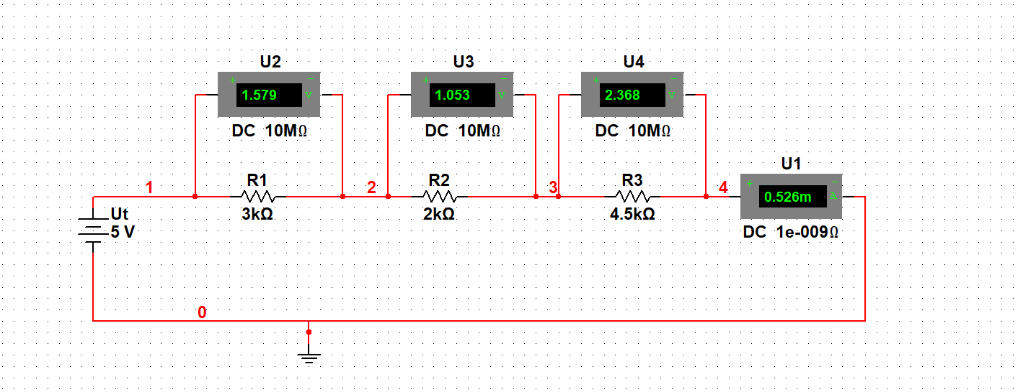

**מעגל מקבילי:**

1. בנה את המעגל בMULTISIM
2. חשב את כל הזרמים והמתחים במעגל
3. רכז את התוצאות בטבלה

RT= $\frac{1}{1/3+1/2+1/4.5}$ =947Ω

IT=VT/IT=5/947=5.279mA

IR1=VR1/R1=5m/3K=1.666mA

IR2=VR2/R2=5m/2K=2.5mA

IR3=VR3/R3=5m/4.5K=1.111mA

UT=U1=U2=U3=5V=מעגל מקבילי

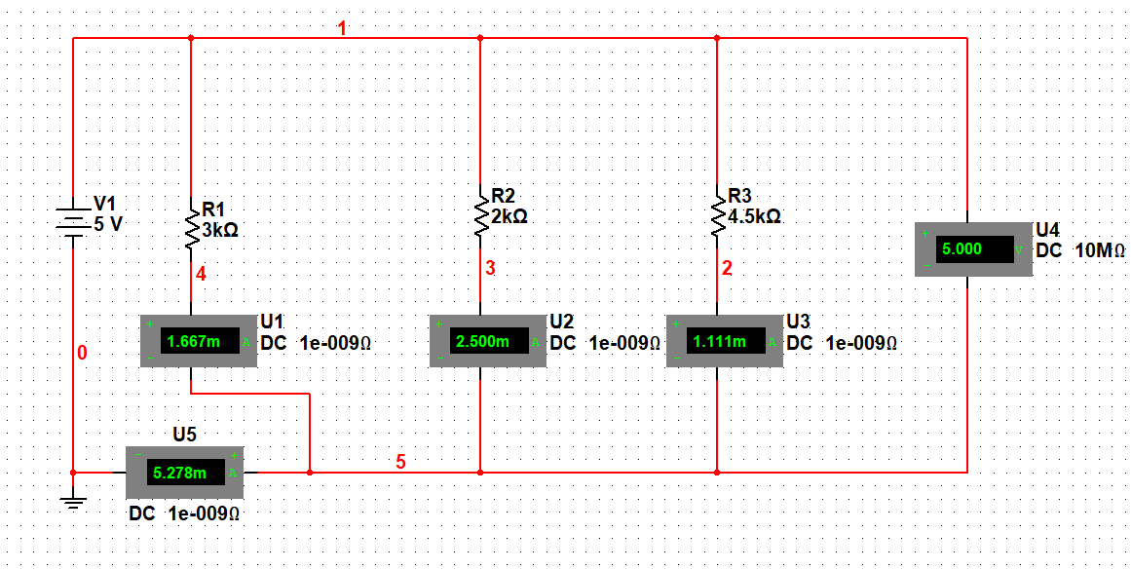

|  |  |  |  |  |  |  |
| --- | --- | --- | --- | --- | --- | --- |
| U3 v | U2 v | U1 v | IR1mA | IR1mA | IR1mA |  |
| 5V | 5V | 5V | 1.111mA | 2.5mA | 1.666m | מדוד |
| 5V | 5V | 5V | 1.111mA | 2.5mA | 1.666m | מחושב |